**MÔ TẢ NGHIỆP VỤ ĐỀ TÀI**

**1. Usecase diagram của hệ thống**

*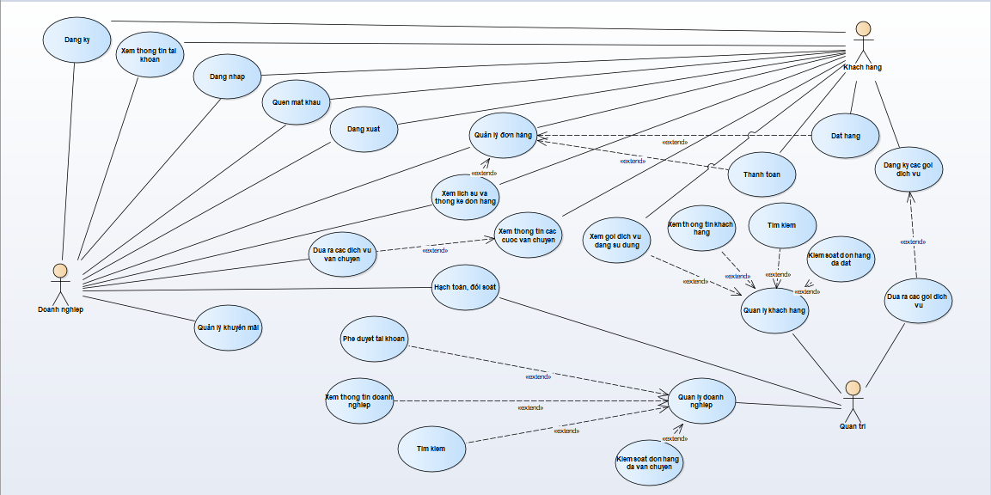Hình 1.1 UCV Doanh nghiệp HUB*

|  |  |  |  |  |  |
| --- | --- | --- | --- | --- | --- |
| STT | Tên nghiệp vụ | Loại nghiệp vụ | Mã quy định | Mã biểu mẫu | Ghi chú |
| 1 | Đăng ký | Đăng kí | KH-QD-DK | KH-BM-DK |  |
| 2 | Đăng nhập | Đăng nhập | KH-QD-DN | KH-BM-DN |  |
| 3 | Quên mật khẩu | KH-QD-QMKDN |  |  |
| 4 | Đăng xuất | Đăng xuất | KH-QD-DX |  |  |
| 5 | Xem màn hình chính | Xem nội dung | KH-QD-XTC | KH-BM-XTC |  |
| 6 | Xem danh mục dịch vụ giao hàng | KH-QD-XDV | KH-BM-XDV |  |
| 7 | Xem thông tin tài khoản | KH-QD-XTT | KH-BM-XTT |  |
| 8 | Đặt đơn hàng | Đơn hàng | KH-QD-DDH | KH-BM-DDH |  |
| 9 | Thanh toán | KH-QD-TT |  |  |
| 10 | Xem lịch sử đơn hàng | KH-QD-LSDH | KH-BM-LSDH |  |

**2. Mô tả nghiệp vụ, qui định và biểu mẫu cho từng đối tượng trong use case**

2.1. Đối tượng Khách hàng

2.1.1. Giới thiệu

Khách hàng là đối tượng mua hàng và cần tới dịch vụ giao hàng của công ty. Khách hàng có thể coi các thông tin về dịch vụ vận chuyển của các doanh nghiệp vận chuyển như grapexpress, ahamove, GHN,… để có thể chọn ra một dịch vụ để vận chuyển hàng hóa của mình. Khách hàng có thể đăng kí, đăng nhập, xem thông tin của mình và mua các gọi dịch vụ của công ty hub để có thể nhận được các ưu đãi cũng như sự tiện lợi trong việc giao hàng.

2.1.2. Mô tả chi tiết

2.1.2.1. Bảng nghiệp vụ đối tượng Khách hàng

2.1.2.2. Bảng quy định cho từng nghiệp vụ cụ thể.

|  |  |  |  |  |
| --- | --- | --- | --- | --- |
| STT | Mã quy định | Tên quy định | Mô tả | Ghi chú |
| 1 | KH-QD-DK | Khách hàng đăng kí tài khoản mới | - Khách hàng có thể đăng ký tài khoản mới của mình bằng cách nhập các thông tin: họ và tên, ngày sinh, địa chỉ, email, số điện thoại, mật khẩu và nhập lại mật khẩu vào textbox tương ứng. Chọn giới tính thông qua radion button. Cụ thể:  +Tất cả không để trống  +Điện thoại: Chỉ nhập đúng 10 số hoặc 11 số, không ít hơn và nhiều hơn  +Email: Phải đúng định dạng của email  +Mật khẩu: Phải nhiều hơn 6 kí tự và ít hơn 24 kí tự  +Nhập lại mật khẩu: Phải giống mật khẩu`  - Chọn checkbox để đồng ý với các điều khoản của shop sau khi xem xét. Cuối cùng là nhấn button đăng kí tài khoản  - Nếu như không nhập đúng thì báo lỗi “Thông tin nhập không đúng, vui lòng nhập lại”.  - Sau khi nhấn đăng kí chúng ta sẽ hiện ra một trang khác để nhập mã được gửi về gmail. Nếu nhập đúng sẽ login vào trang chủ. Nếu sai nhập lại. Có một labellink ở dưới để gửi lại mã khi click vào.  Dữ liệu được nhập sẽ lưu vào database |  |
| 2 | KH-QD-DN | Khách hàng đăng nhập | - Khách hàng thực hiện việc đăng nhập bằng cách nhập tên đăng nhập(email) hoặc số điện thoại và mật khẩu vào các textbox tương ứng. Sau đó nhấn button đăng nhập.  - Các thông tin đăng nhập sẽ được hệ thống kiểm tra dưới database xem có khớp với nhau hay không, nếu khớp sẽ login vào thẳng trang chủ  - Nếu không khớp thì hệ thống báo lỗi “Tên tài khoản hoặc mật khẩu không đúng”, khách hàng cần nhập lại  - Nếu khách hàng quên mật khẩu thì nhấn vào text quên mật khẩu để tạo mật khẩu mới và tiếp tục sử dụng  - Nếu khách hàng chưa tài có tài khoản thì nhấn vào text tạo tài khoản mới. |  |
| 3 | KH-QD-QMKDN | Khách hàng quên mật khẩu đăng nhập | - Khách hàng nhấn vào textview quên mật khẩu trong giao diện đăng nhập  - Hệ thống hiển thị một dialog giao diện gồm một textbox, khách hàng thực hiện nhập email  - Hệ thống sẽ gửi đường link email. Khách hàng nhấn vào đường link đó và thực hiện việc đổi mật khẩu mới tài khoản |  |
| 4 | KH-QD-DX | Khách hàng đăng xuất | - Khi khách hàng login vào web thì nút đăng nhập phía trên góc trái sẽ chuyển thành nút đăng xuất.  - Khách hàng nhấn nút đăng xuất sẽ hiện lên thông báo có muốn đăng xuất không nếu chọn có thì tài khoản sẽ được đăng xuất và nút đăng xuất cũng chuyển thành đăng nhập |  |
| 5 | KH-QD-XTC | Khách hàng xem trang chủ | - Trang chủ là trang đầu tiên xuất hiện  - Ở đây khách hàng có thể thấy: Các thông tin vận chuyển của các doanh nghiệp giao hàng cũng như giá cả, cà các gói dịch vụ của công ty hub dành cho khách hàng  - Đầu trang là logo công ty và tên công ty ở góc trái. Ở giữa là thanh tìm kiếm và góc phải là các picture button như đăng nhập, đặt hàng, thông báo.  - Tiếp đó là các danh mục (Navigation menu) như khách hàng, đối tác, dịch vụ, thông tin công ty.  - Giữa màn hình là các nội dung của danh mục trên. |  |
| 6 | KH-QD-XDM | Khách hàng xem dịch vụ | - Gồm nhiều loại dịch vụ như siêu tốc, siêu tiết kiệm, 4H.  - Khi khách hàng chọn dịch vụ thì sẽ hiện lên các loại dịch vụ, loại xe, quãng đường đi, khối lượng, và giá tiên. |  |
| 7 | KH-QD-XTT | Khách hàng có thể xem thông tin tài khoản của mình | - Khi đã login sẽ hiện ảnh đại diện của tài khoản ở góc trái gần nút đăng xuất.  - click vào picture đó sẽ hiện lên trang cá nhân. Sau đó, khách hàng chọn vào text thông tin cá nhân để coi và chỉnh sửa thông tin của mình. Khách hàng sẽ sửa thông tin của mình như tên, tuổi, năm sinh, số điện thoại, email,… trong các textbox  - Ngoài ra khách hàng cũng có thể mua hoặc coi gói dịch vụ mà công ty cung cấp |  |
| 8 | KH-QD-DDH | Khách hàng đặt đơn hàng | - Khi khách hàng muốn đặt đơn hàng khách hàng chỉ cần clicks vào nút đặt hàng phía trên góc trái. Sau đó sẽ hiện lên một trang đặt hàng.  - Khách hàng sẽ chọn loại xe cần vận chuyển, khối lượng món hàng, vị trí nhận hàng và giao hàng, loại hình vận chuyển.  - Sau khi chọn xong, phía dưới cùng sẽ hiện giá của cước vận chuyển. Nếu khách hàng có mua gói dịch vụ hay chọn chuyến khuyến mãi thì sẽ có ghi chú cạnh bên.  - Cuối cùng khách hàng chọn phương thức đặt hàng rồi ấn vô button đặt hàng. |  |
| 9 | KH-QD-TT | Khách hàng thanh toán | - Để đặt đơn hàng khách hàng phải chọn các phương thức thanh toán như COD hoặc thanh toán online như Paypal… |  |
| 10 | KH-QD-LSGH | Khách hàng xem lịch sử giao hàng | - Khi đặt hàng xong trong trang cá nhân khách hàng có thể click vào text lịch sử giao hàng để coi các đơn hàng đã đặt cũng như trạng thái của các đơn hàng đó |  |

2.1.2.3. Biểu mẫu cho từng loại nghiệp vụ cụ thể